Федеральное государственное автономное образовательное учреждение высшего
Образования «Национальный исследовательский университет ИТМО»
Факультет программной инженерии и компьютерной техники

Лабораторная работа №2 по программированию
Вариант 3214123

Работу выполнил:
Прохоревич Иван Борисович
Группа P3110
Преподаватель, принимающий работу:
Чупанов Аликылыч Алибекович
Преподаватель факультета ПИиКТ

г. Санкт-Петербург 2025 г.
Задание
На основе базового класса Pokemon написать свои классы для заданных видов покемонов. Каждый вид покемона должен иметь один или два типа и стандартные базовые характеристики:
- очки здоровья (HP)
- атака (attack)
- защита (defense)
- специальная атака (special attack)
- специальная защита (special defense)
- скорость (speed)
Классы покемонов должны наследоваться в соответствии с цепочкой эволюции покемонов. На основе базовых классов PhysicalMove, SpecialMove и StatusMove реализовать свои классы для заданных видов атак. Все разработанные классы, не имеющие наследников, должны быть реализованы таким образом, чтобы от них нельзя было наследоваться.
Атака должна иметь стандартные тип, силу (power) и точность (accuracy). Должны быть реализованы стандартные эффекты атаки. Назначить каждому виду покемонов атаки в соответствии с вариантом. Уровень покемона выбирается минимально необходимым для всех реализованных атак.
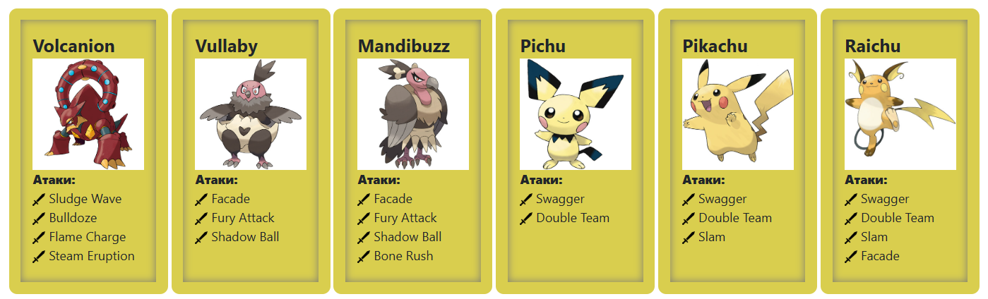
Используя класс симуляции боя Battle, создать 2 команды покемонов (каждый покемон должен иметь имя) и запустить бой.

Исходный код программы
https://github.com/aivhich/ITMO_Labs/tree/main/programming/lab1_22
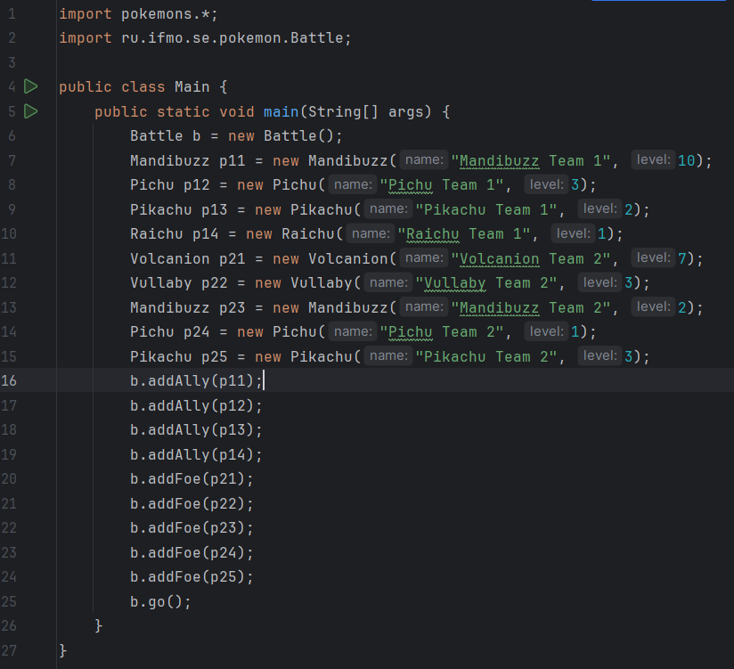
Диаграмма классов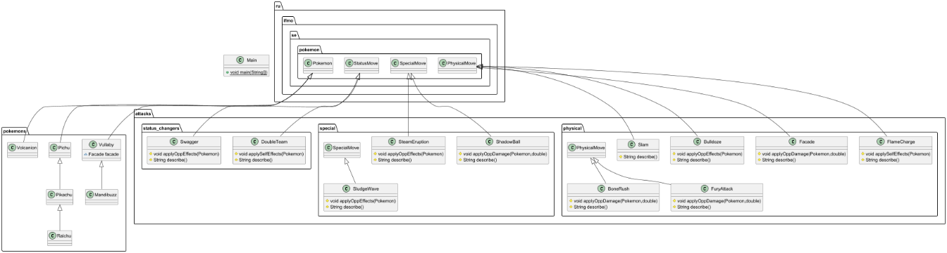

Результат работы программы
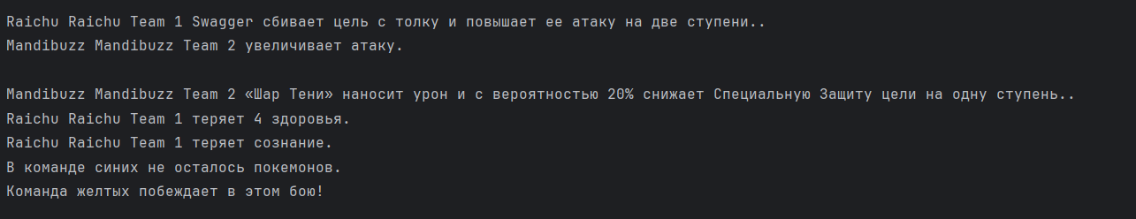

Выводы
При выполнении данной работы я изучил как работают пакеты, классы и наследование, а также узнал, как переопределять методы в классе. Кроме этого, я узнал много нового про покемонов.

